¿Qué es Git?
- Git es un sistema de control de versiones distribuido.
- Permite llevar un historial de cambios en archivos y proyectos.
- Es usado principalmente en desarrollo de software, pero también en cualquier trabajo colaborativo con documentos.
Conceptos clave
- Repositorio: carpeta que contiene el proyecto y su historial.
- Commit: registro de cambios con un mensaje descriptivo.
- Branch: línea de desarrollo independiente.
- Merge: unión de ramas.
- Remote: copia del repo en un servidor (ej. GitHub).
Funcionamiento básico
- Inicializar repositorio: git init
- Agregar archivos al staging: git add archivo.txt
- Guardar cambios: git commit -m "mensaje"
- Conectar con remoto: git remote add origin URL
- Subir cambios: git push origin main
- Traer cambios: git pull origin main
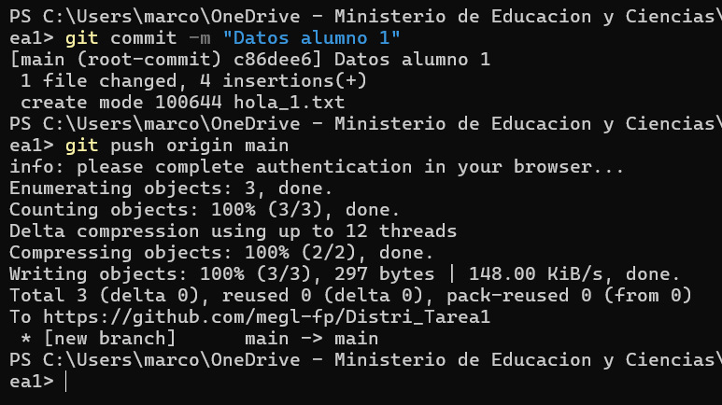
Importancia de Git
- Colaboración: varios desarrolladores trabajan en paralelo.
- Historial: se puede volver a versiones anteriores.
- Seguridad: evita pérdida de código.
- Integración: se conecta con plataformas como GitHub, GitLab o Bitbucket.
Enlaces
Commit del alumno 1: https://github.com/megl-fp/Distri_Tarea1/commit/c86dee60c429da4d671bac445ae92a1f4b0f6876
Commit del alumno 2:
Commit del tp:

